附件
福州市南台岛（奥体片）控制性详细规划

主要内容

一、区位及规划范围
奥体片区位于福州市仓山区南台岛西南部，规划范围东至南二环路、南至福湾路、西至三环一期、北至浦上大道，总面积约1163公顷。

二、现状概况
片区内有飞凤山、鹭岭山山体等，现状用地主要由居住用地、综合用地、公共管理与公共服务设施用地、商业服务设施用地、工业及仓储用地、公用设施用地、绿地与广场用地、村庄建设用地及其他未建设用地组成，有金港河、浦上河、飞凤河、台屿河、流花溪等河道从区内穿过。

三、功能定位及规模
1.功能定位
总体功能定位为以承办大型体育赛事的主场馆区为核心，以全民体育休闲为主导功能，形成集康体休闲、会议接待、商务办公、文化创意、生活居住为一体的复合型、生态型的奥体主题综合功能区。
2.规模
（1）用地规模：
本片区规划总面积约1163公顷，城市建设用地面积约1121公顷。
（2）人口规模：
本片区可容纳总人口约18.75万人。

四、规划结构
本区规划总体形成“一廊连两心、一轴串两带”的规划结构。
1.一廊连两心
一廊：体育康体生态廊
两心：体育休闲中心、生态康体中心
2.一轴串两带
一轴：义序大道（金洲南路）公共服务轴
两带：建新路创新产业带、凤山路休闲景观带

五、用地布局
规划充分利用基地临江拥山的自然环境优势，依托海峡奥体中心，将飞凤山打造为生态康体中心，并将奥体中心及生态康体中心结合起来，形成规划区的核心休闲娱乐片区，促进周边商业休闲设施的发展、工业片区的更新改造及居住设施的完善。依托金洲南路形成公共服务轴、依托建新路形成创新产业带及依托风山路形成休闲景观带。

六、道路交通规划
道路交通规划在保留现状路网结构的前提上，打通断头路，疏导瓶颈路，形成“一环两横三纵”的类方格网状（方格网+自由式）路网结构。规划道路分为快速路、主干路、次干路、支路四个等级。

七、绿地景观系统规划
规划形成“一带两轴、两心多点”的绿地景观结构。
1.一带两轴
滨江健康休闲带 ——打造乌龙江滨水健康生态休闲带，营造以人为本的城市滨水公共绿化空间。
生态绿化景观轴——串联奥体中心、飞凤山、齐安山、高盖山等景点，形成山体景观生态轴。公共服务景观轴——以奥体休闲为中心，形成南北向的城市公共服务景观轴。
2.两心多点
两心——体育休闲中心、生态康体中心。
多点——齐安山、鹭岭山、滨江广场、居住社区等多个景点。

八、公示图纸
1、区位图
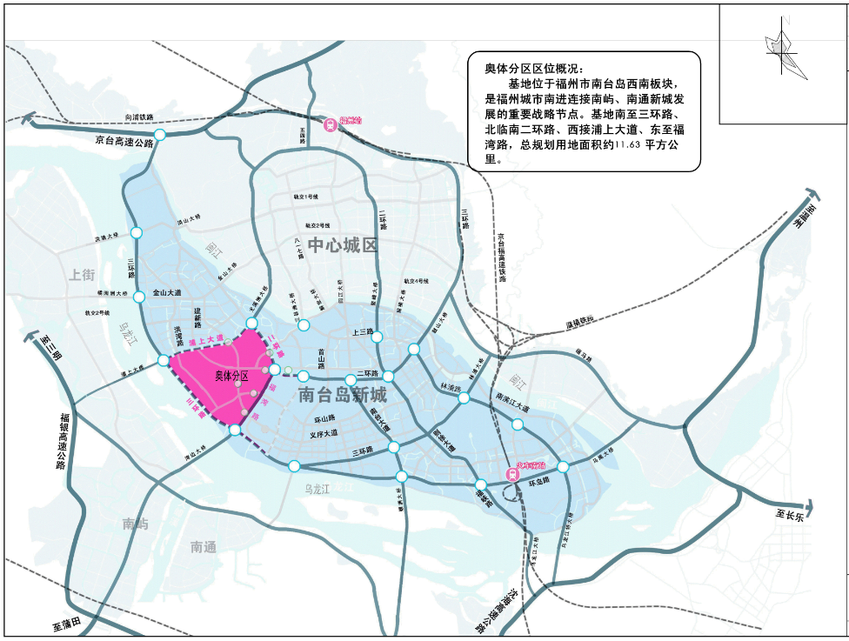
2、规划划结构图
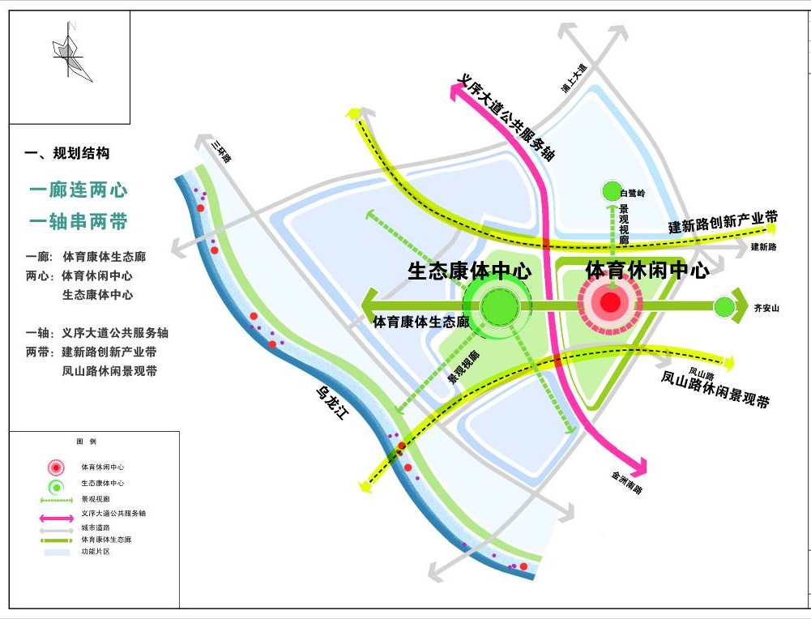
3、土地利用规划图
4、绿地景观系统规划图
